

SYNTHESE ETUDE ECLAIRAGE INTERIEUR

fg

Ariana, Tunis

|  |  |
| --- | --- |
| **Date** | 12/04/2025 |
| **Version** | 1 |
| **Opqbi be** | My Audit Energie |
| **Contact** | [Contact@myauditenergie.com](mailto:Contact@myauditenergie.com) |

|  |  |
| --- | --- |
| **Contact Client** | Bachir N'Gouari Gana Abdou |
| abdoubachir722@gmail.com |
| 93828409 |

|  |  |
| --- | --- |
| **Signature Client** |  |



|  |  |
| --- | --- |
|  | |
| **SOMMAIRE** | |
| **1** | **SYNTHESE ETUDE RGE** |
| **2** | **FICHE IDENTITE DU SITE** |
| **3** | **CONTEXTE DE L'ETUDE** |
| **3.1** | CONTEXTE ENERGETIQUE ET CLIMATIQUE |
|  | OBJET DE L'ETUDE |
| **3.3** | PERIMETRE DE L'ETUDE |
| **3.4** | METHODOLOGIE |
| **4** | **ETAT DES LIEUX** |
| **4.1** | INVENTAIRE - ETAT INITIAL |
| **4.2** | INDICATEURS ECLAIRAGE INTERIEUR - ETAT INTIAL |
| **5** | **ETAT PROJETE - PRECONISATIONS** |
| **5.1** | INVENTAIRE DES LUMINAIRES - ETAT PROJETE |
| **5.2** | INDICATEURS ECLAIRAGE INTERIEUR - ETAT PROJETE |
| **6** | **ANNEXES** |
| **6.1** | FICHES TECHNIQUES DES LUMINAIRES ETUDIES |
| **6.2** | RAPPORT DIALUX |
| **6.3** | GLOSSAIRE |

|  |  |  |  |  |  |
| --- | --- | --- | --- | --- | --- |
| **1. SYNTHESE ETUDE RGE** | | | | | |
|  | **Client** | SCI COURTOIS | | |  |
| **SIRET** | 88031795300011 | | |
| **Adresse** | 41 RUE DE LA CHAUSSEE BRUNEHAUT 02420 ESTREES | | |
| **Adresse chantier** | 41 RUE DE LA CHAUSSEE BRUNEHAUT 02420 ESTREES | | |
| **Interlocuteur Client, fonction** |  | | |
| **Contact Client** |  | | |
|  | | |
| **Secteur d'activité du site** | COMMERCE | | |
| **Surface éclairée (m²)** | 390 | | |
| **Nombre de zones** | 1 | | |
| **Inventaire des luminaires** |  | | |
| Marque du luminaire | Référence du luminaire | Puissance unitaire (W) | Nombre | Puissance totale théorique (W) |
| WATT CONNECT | HIGHBAY ROUND - HB240WCEE | 240 | 45 | 25 |
|  | | | | |
|  | | | | |
|  | | | | |
|  |  | **TOTAL** | 45 | 25 |
| **Caractéristiques des luminaires** | | | | |
|  | **Durée de vie des luminaires a modules LED a 25°C avec une chute de flux lumineux ≤ 20 % (heures)** | | 50000 | | |
| **Efficacité lumineuse (lm/W)** |  | 185 | | |
| **Facteur de déphasage** |  | >0,9 | | |
| **Indice de rendu des couleurs (IRC)** |  | >70 | | |
| **Indice de protection aux chocs (IK)** | **My Audit Energie** | 8 | | |
| **Taux de distorsion harmonique selon la** |  | <10% | | |
| **Groupe de risque photobiologique « 0 » ou « 1**  **» selon la norme NF EN 60598-1** |  | Oui | | |
| **Modules LED et leurs appareillages**  **d’alimentation remplaçable** |  | Oui | | |
| **Régulation automatique par gradation de puissance en fonction de l’éclairage naturel** |  | Oui | | |
| **Résultats** | |  | 0 | | |
|  | | | |
|  | Niveau d'éclairement moyen modélisé (Lux) | | 52 | | |
| Facteur d'uniformité modélisé | | jhgc | | |
|  | | | | |
| Puissance initiale (W) | | 85 | | |
| Puissance projetée théorique (W) | | 51 | | |
| Puissance réelle projetée (Lux adaptatif) (W) | | 25 | | |
|  | | | | |
| Consommation initiale (kWh/an) | | 36 | | |
| Consommation projetée (kWh/an) | | 63 | | |
|  | | | | |
| Economies d'énergie (en prenant en compte les facteurs d'utilisation, de  régulation) (kWh/an) | | 52 | | |
| Emissions CO2 évitées (kgeqCO2) | | 55 | | |
|  | | | | | |

|  |  |
| --- | --- |
| **2. FICHE IDENTITE DU SITE** |  |
| **Client** | cgh |
| **Adresse du chantier** | cgh |
| **Surface éclairée (m²)** | 20 |
| **Secteur d'activité** | fjhkf, |
| **Nombre de bâtiments/zones** | 51 |
| **Date de visite/collecte de données** | 2022-02-02 |
| **Date de l'étude** | 2200-02-02 |
| **Opqbi be** | **ghc** |
| **Contact** | cghc |
| **Station Météo** | cfhgn |
| **Nom Client** | cgh |
| **Téléphone Client** | cghn |

|  |
| --- |
| **3. CONTEXTE DE L'ETUDE** |
| **3.1 CONTEXTE ENERGETIQUE ET CLIMATIQUE** |
| **3.1.1 Contexte Climatique** |
| La demande croissante en énergie, en contradiction avec une diminution des ressources (énergies fossiles, combustible nucléaire), pose une réelle problématique économique et environnementale.  L’activité économique repose sur le fait d’extraire des ressources, les transformer et les vendre en utilisant à chaque étape de l’énergie. Depuis la découverte des énergies fossiles (charbon, pétrole et gaz), le travail humain a été progressivement remplacé par les machines. Aujourd’hui, l’usage des différentes énergies est omniprésent, 80% des énergies utilisées dans le monde sont des énergies fossiles qui ont la particularité de rejeter du CO2 (dioxyde de carbone) lors de leur combustion et donc d’affecter le climat. |
| **3.1.2 Objectif 2°C** |
| 75% des gaz à effet de serre (GES) émis par l’homme sont issus des combustibles d’énergies fossiles, le reste provenant essentiellement de l’agriculture et de la déforestation. L’énergie est le poste à privilégier pour stopper l’emballement climatique. Si les ressources fossiles continuent à être brûlées à ce rythme, la communauté scientifique prévoie une augmentation de +4 à +5°C d’ici la fin du siècle.  Avec les conséquences prévisibles liées au changement climatique : montée des eaux, avancée des zones désertiques, chute des rendements agricoles… ce sont des dizaines de millions de personnes qui progressivement seront amenées à quitter leur habitat d’origine pour survivre. Les tensions entre populations qui découleraient d’une telle élévation des températures laissent présager le pire.  Aussi, la communauté internationale s’est engagée lors de la 15e Conférence des Parties à Copenhague (COP15) à limiter l’augmentation de la moyenne des températures à 2°C d’ici la fin du siècle. En décembre 2015 à la COP 21 qui s’est déroulée à Paris, l’engagement des 2°C a été réaffirmé par 195 pays, avec l’annonce d’objectifs chiffrés. |
| **3.1.3 Energie et bâtiment** |
| En France, l'éclairage représente une part significative de la consommation globale d'électricité, s'élevant à 56 TWh par an. Ce chiffre correspond à environ 12 % de la consommation totale d'électricité du pays. Cette proportion souligne l'importance de l'éclairage dans le bilan énergétique national et met en évidence les enjeux liés à l'efficacité énergétique. |
| **3.1.4 Loi Elan - Décret Tertiaire** |
| Afin d’accélérer l’atteinte de ces objectifs, la loi Elan a été votée. L’objectif est de rendre les bâtiments plus économes en énergie une priorité pour l’Etat.  Le décret tertiaire précise les modalités d’application de l’article 175 de la loi ELAN (Évolution du Logement, de l’Aménagement et du Numérique), cet article impose une réduction de la consommation énergétique du parc tertiaire français.  L’obligation concerne tous les bâtiments existants à usage tertiaire de plus de 1 000 m². Cette obligation de réduction porte sur la consommation totale en énergie finale.  Les objectifs de consommation énergétique sont fixés par décennie. Il est prévu une réduction de 40% en 2030, 50% en 2040 et 60% en 2050.  Cette réduction se fait par rapport à une année de référence, ne pouvant être antérieure à 2010. |

|  |  |
| --- | --- |
| **3.2 OBJET DE L'ETUDE** |  |
| **3.2.1 Objectif** |  |
| Le site SCI COURTOIS a fait l'objet d'une étude d'éclairage intérieur visant à évaluer l'aspect réglementaire, énergétique, le confort visuel, et à apporter y des préconisations. | |
| L'éclairage intérieur joue un rôle crucial dans le confort visuel, la productivité et la sécurité des occupants d'un bâtiment. Cette étude d'éclairage intérieur vise à évaluer et optimiser les niveaux d'éclairage en fonction des besoins spécifiques de chaque espace et des activités qui y sont menées. L'un des aspects essentiels de cette étude est le respect des normes et réglementations en vigueur, qui établissent des seuils de lux à respecter selon le secteur d'activité. | |
| **3.2.2 Aspect réglementaire** |  |
| En Europe, la norme NF EN 12464-1 spécifie les exigences en matière d'éclairage des lieux de travail intérieurs. Elle définit les niveaux d'éclairement nécessaires pour assurer un confort visuel optimal et une performance visuelle adéquate. Cette norme couvre divers aspects de l'éclairage, y compris l'intensité lumineuse, la distribution de la lumière, l'uniformité de l'éclairage et la limitation de l'éblouissement.  Respecter ces seuils de lux est non seulement une exigence réglementaire, mais également une nécessité pour garantir la santé, la sécurité et le bien-être des occupants. Un éclairage insuffisant peut entraîner une fatigue visuelle, des erreurs accrues et un risque d'accidents, tandis qu'un éclairage excessif peut provoquer un éblouissement et une gêne visuelle. De plus, l'uniformité de l'éclairage (U0) et le contrôle de l'éblouissement (UGR) sont des paramètres cruciaux pour créer des environnements visuellement confortables et fonctionnels. | |
| **3.3 PERIMETRE DE L'ETUDE** |  |
| L'étude concerne le site suivant : |  |
| **Nom du site** | SCI COURTOIS |
| **Données environnementales** | 49 - Maine-et-Loire |
| **Nombre de bâtiments/zones** | 1 |

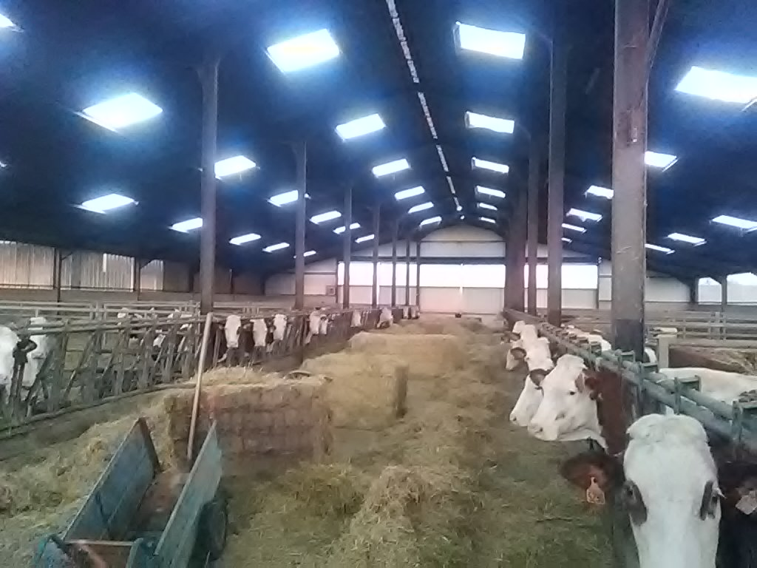

|  |  |
| --- | --- |
| **Zone 1** | COMMERCE |
|  |  |
|  |  |
|  |  |
|  |  |
|  |  |
|  |  |
|  |  |
|  |  |
|  |  |
|  |  |
|  |  |
|  |  |
|  |  |
|  |  |
|  |  |
|  |  |
|  |  |
|  |  |
| Ne sont pas inclus dans le périmètre d'étude, les zones/usages suivants : | |
| **Zone 1** | - |
| **Zone 2** | - |
| **Zone 3** | - |
| **3.4 METHODOLOGIE** |  |
| Ce présent document a été réalisé selon la méthodologie suivante : | |
| 1. **Recueil et Collecte de Données**    * Plans architecturaux et techniques des locaux    * Informations sur les activités et les tâches spécifiques réalisées dans chaque espace    * Données sur les luminaires actuels (types, puissances, flux lumineux, etc.)    * Mesures des niveaux d'éclairement existants à l'aide de luxmètres    * Réglages des conditions d'éclairage ambiant (lumière naturelle, présence de stores ou rideaux) | |

## Études Préliminaires

Sur la base des données collectées, des études préliminaires sont menées pour identifier les besoins spécifiques en éclairage pour chaque zone. Cette phase inclut :

Analyse des normes et réglementations applicables (comme NF EN 12464-1) Détermination des seuils de lux appropriés pour chaque espace et activité

Évaluation des points faibles et des améliorations possibles du système d'éclairage actuel

## Simulation sur le Logiciel DIALux

Le logiciel DIALux est utilisé pour modéliser et simuler les solutions d'éclairage proposées. Cette étape comprend :

Création d'un modèle numérique des espaces étudiés

Insertion des données collectées (dimensions, surfaces, luminaires existants)

Simulation de différentes configurations d'éclairage en ajustant les types et positions des luminaires Analyse des résultats pour vérifier la conformité avec les normes et les objectifs d'éclairement

## Rédaction du Rapport

Une fois les simulations terminées, un rapport détaillé est rédigé. Ce rapport doit inclure :

La synthèse du rapport résume les principales conclusions et recommandations. Elle doit être claire et concise, permettant aux décideurs de comprendre rapidement les enjeux et les actions à entreprendre. Les points essentiels incluent :

* + Résumé des résultats et de la conformité avec les normes
  + Avantages des solutions proposées (amélioration du confort visuel, économies d'énergie, etc.)
  + Plan d'action suggéré pour la mise en œuvre des recommandations

1. **ETAT DES LIEUX**

Cette section présente l’état des lieux des points lumineux du site, leur état général, leur fonctionnement et leurs niveaux de performance. L’objectif étant d’identifier les actions d’amélioration et de modéliser l'impact du Relamping préconisé.

# INVENTAIRE - ETAT INITIAL

Sur la base de la visite et des documents transmis, l'inventaire suivant a été réalisé :

41 RUE DE LA CHAUSSEE

BRUNEHAUT 02420 ESTREES

|  |  |  |  |  |  |  |
| --- | --- | --- | --- | --- | --- | --- |
| **Type** | **Puissance unitaire (W)** | **Nombre** | **Puissance totale (W)** | **Temps d'utilisation (h/an)** | **Fonctionnement** | **W/m²** |
| **AUTRES** | 20 | 54 | 25 | 52 | hgjfvchgc |  |
| **-** | - | - | - | - | - | None |
| **-** | - | - | - | - | - |
| **-** | - | - | - | - | - |  |
|  | **TOTAL** | 54 | 25 | 52 |  | |

# INDICATEURS ECLAIRAGE INTERIEUR - ETAT INTIAL

Suite à la simulation sur le logiciel DIALUX, la synthèse des indicateurs relative à l'état initial a été établie :

|  |  |
| --- | --- |
| **BATIMENTS** | chnc |
| **Secteur Etude (DIALUX)** | xc |
| **Seuil réglementaire NF EN 12464-1 (Lux)** | 55 |
| **Puissance installée (W)** | 75 |
| **Consommation d'énergie (kWh/an)** | 58 |
|  | |

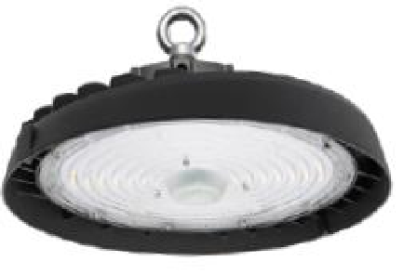

1. **ETAT PROJETE**

Cette section porte sur le résultat de l'état projeté, les caractéristiques techniques des luminaires modélisés, ainsi que les indicateurs évalués L’objectif étant d'évaluer l'impact des luminaires préconisés sur :

* le confort visuel (Coefficient U0)
* Le niveau d'éclairement moyen (Lux)
* La conformité réglementaire
  1. **INVENTAIRE - ETAT PROJETE**

|  |  |  |  |  |  |  |  |
| --- | --- | --- | --- | --- | --- | --- | --- |
|  | **Référence du luminaire** | **Puissance unitaire (W)** | **Nombre** | **Puissance totale (W)** | **Temps d'utilisation (h/an)** | **Fonctionnement** | **W/m² Théorique** |
| **Marque du luminaire** |  |  |  |  |
| **WATT CONNECT** | HIGHBAY ROUND -  HB240WCEE | 240 | 55 | 13200 | 3756 | Auto-régulation / Lux adaptatif |  |
|  | | | | | | | **33,85** |
|  | | | | | | |  |
|  | | | | | | |  |
|  | | **TOTAL** | **55** | **13200** | **3756** |  | |

|  |  |  |  |  |  |  |  |  |
| --- | --- | --- | --- | --- | --- | --- | --- | --- |
| **BÉtiments/ Zones** |  | **Surface** | **Lux projeté** | **nbr luminaires** | **Coeff gradation** | **W/m² théorique** | **W/m² réel** | **W/m²/100 Lux réel** |
| **Zone 1** | COMMERCE | 390 | 306 | 55 | 0,08 | 33,85 | 2,71 | 0,88 |
|  | | | | | | | | |
|  | | | | | | | | |
|  | | | | | | | | |
|  | | | | | | | | |
|  | | | | | | | | |
|  | | | | | | | | |
|  | | | | | | | | |
|  | | | | | | | | |
|  | | | | | | | | |
|  | | | | | | | | |
|  | | | | | | | | |
|  | | | | | | | | |
|  | | | | | | | | |
|  | | | | | | | | |
|  | | | | | | | | |
|  | | | | | | | | |
|  | | | | | | | | |
| **Global bÉtiment** |  | **390** | **306** | **55** | **0,08** | **33,85** | **2,71** | **0,88** |

Ces luminaires présentent les caractéristiques techniques suivantes :

0

|  |  |
| --- | --- |
| **Durée de vie des luminaires a modules LED a 25°C avec une chute de flux lumineux ≤ 20 % (heures)** | 50000 |
| **Efficacité lumineuse (lm/W)** | 185 |
| **Facteur de déphasage** | >0,9 |
| **Indice de rendu des couleurs (IRC)** | >70 |
| **Indice de protection aux chocs (IK)** | 8 |
| **Taux de distorsion harmonique selon la norme EN 61000-3-2 (%)** | <10% |
| **Groupe de risque photobiologique « 0 » ou « 1 » selon la norme NF EN 60598-1** | Oui |
| **Modules LED et leurs appareillages d'alimentation remplaçables** | Oui |
| **Régulation automatique par gradation de puissance en fonction de l’éclairage naturel** | Oui |

Ces luminaires a lux adaptatif, ou luminaires a autorégulation, sont conçus pour ajuster automatiquement leur intensité lumineuse en fonction des conditions ambiantes et des besoins spécifiques des occupants. Équipés de capteurs de lumière et de présence, ces luminaires peuvent détecter les niveaux de lumière naturelle disponibles ainsi que la présence de personnes dans une pièce, et adapter leur luminosité en conséquence.

Cette capacité d'ajustement dynamique permet non seulement de maintenir des niveaux d'éclairage optimaux pour le confort visuel et la performance des utilisateurs, mais aussi de réaliser des économies d'énergie significatives en réduisant la consommation électrique lorsque la lumière artificielle n'est pas nécessaire.

|  |  |
| --- | --- |
| **5.2 INDICATEURS ECLAIRAGE INTERIEUR - ETAT** | **PROJETE** |
| Suite a la simulation sur le logiciel DIALUX, la synthèse des indicateurs relative a l'état initial a été établie : | |
| **Bâtiment** | **Moyen Pour la même activité** |
| **Secteur Etude (DIALUX)** | **Locaux de vente (35.1)** |
| **Seuil réglementaire NF EN 12464-1 (Lux)** | **300** |
| **Niveau d'éclairement moyen modélisé (Lux)** | **306** |
| **Seuil min facteur d'uniformité** | **0,4** |
| **Facteur d'uniformité modélisé** | **0,55** |
| **Puissance a installer (Théorique) (W)** | **13200** |
| **Puissance réelle utilisée (W)** | **1056** |
| **Ratio W/m²/(W) Lux max** | **1,6** |
| **Ratio W/m²/(W) Lux projeté** | **0,88** |
| **Consommation d'énergie projetée (kWh/an)** | **3966** |
| **Economies d'énergie (kWh/an)** | **47679** |
| **Emissions CO2 évitées (kgeqCO2/an)** | **3814** |

1 RUE DE LA CHAUSSEE BRUNEHAUT 02420 ESTREES

My Audit Energie

**6.2 RAPPORT DIALUX**

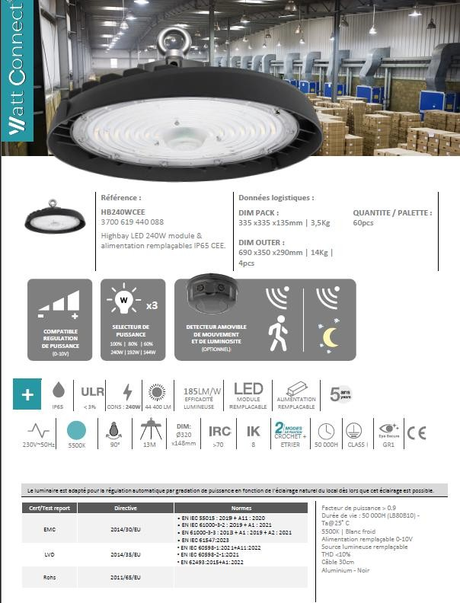

|  |
| --- |
| **6. ANNEXES** |
| **6.1 FICHES TECHNIQUES DES LUMINAIRES ETUDIES** |
| 4 |
|  |
|  |
| Le rapport DIALUX est joint au présent document. |

|  |  |
| --- | --- |
| **6.3 GLOSSAIRE** | |
|  |  |
| **Lux** | Symbole : Lx, unité de mesure de l'éclairement lumineux, qui quantifie la quantité de lumière visible reçue par une surface. Un lux équivaut a un lumen par mètre carré (lm/m²) |
| **Lumen** | Symbole : Lm, unité de mesure du flux lumineux, qui quantifie la quantité totale de lumière visible émise par une source lumineuse dans toutes les directions. |
| **Candela** | Symbole : Cd, unité de mesure de l'intensité lumineuse, définie comme la quantité de lumière émise dans une direction spécifique par une source lumineuse. |
| **Luminance** | Mesure de l'intensité lumineuse émise ou réfléchie par une surface dans une direction donnée, rapportée a la surface apparente de cette source. Elle s'exprime en candelas par mètre carré (cd/m²). |
| **Efficacité lumineuse** | Rapport entre le flux lumineux émis par une source lumineuse (en lumens) et la puissance électrique consommée par cette source (en watts). Elle s'exprime en lumens par watt (lm/W). |
| **U0** | Coefficient d'uniformité de l'éclairement d'une surface, défini comme le rapport entre l'éclairement minimal et l'éclairement moyen. |
| **UGR** | Mesure de l'éblouissement causé par les luminaires dans un environnement intérieur. |
| **NF EN 12464-1** | Norme qui spécifie les exigences d'éclairage pour les lieux de travail intérieurs, assurant un niveau de confort visuel et de performance suffisant pour les occupants |
| **NF EN 60598-1** | Norme qui spécifie les exigences générales de sécurité et les essais pour les luminaires électriques. Elle garantit le respect des normes de sécurité appropriées. |
| **IRC** | L'Indice de Rendu des Couleurs (IRC) mesure la capacité d'une source lumineuse a reproduire fidèlement les couleurs des objets éclairés par rapport a une source de lumière naturelle. |
| **IK** | Classification qui évalue le degré de protection des appareils contre les impacts mécaniques externes. |
| **IP** | L'Indice de Protection (IP) est un standard international définissant le niveau de protection qu'offre un dispositif électrique contre l'intrusion de corps solides ou liquides. |
| **kgeqCO2** | Unité de mesure utilisée pour quantifier les émissions de dioxyde de carbone (CO2) équivalentes en kilogrammes. |